12 | Продукт 3
Спринт Контура Маржи
Контур Маржи — технология управления ассортиментной прибылью в омниканальных продажах
Роль документа: 90-дневное внедрение контура. Авторский термин: OmniMargin Management / управление омниканальной маржой.
Статус версии: v2.0. Документ входит в связанный рабочий комплект технологии «Контур Маржи».

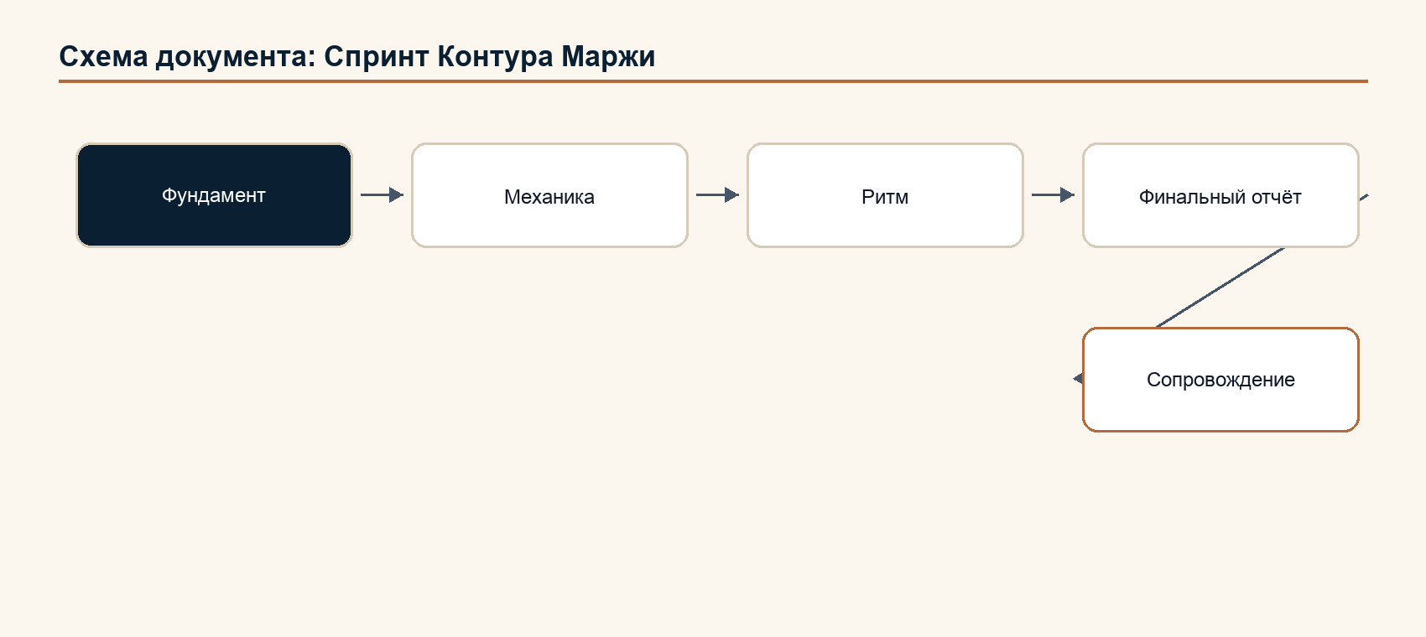
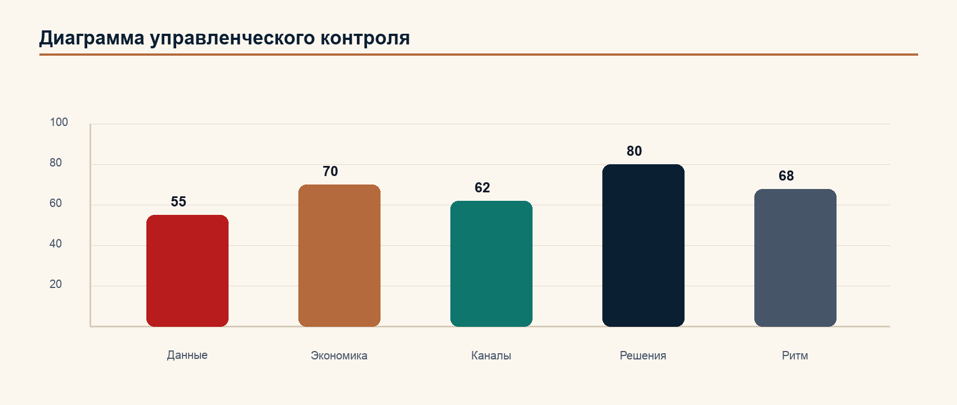
Ключевая формулировка: третий платный продукт технологии управления ассортиментной прибылью в омниканальных продажах

Ключевая формулировка: OmniMargin Management / управление омниканальной маржой

1. Логика 90-дневного спринта
1.1. Принцип
Спринт Контура Маржи внедряет технологию волнами:
Ключевая формулировка: фундамент -> механика -> управленческий ритм.

Фундамент:
• данные;
• формулы;
• красные SKU x канал;
• владельцы;
• быстрые решения.
Механика:
• P&L / прибыль и убытки по SKU x канал;
• пороги красных метрик;
• контроль цены, комиссий, возвратов и запасов;
• RACI / матрица ответственности в работе.
Управленческий ритм:
• панель;
• еженедельный обзор;
• цикл решений;
• план следующего квартала;
• переход в сопровождение.
1.2. Роль консультанта
Роль консультанта:
Ключевая формулировка: архитектор и темп-менеджер внедрения.

Консультант:
• держит фокус на марже, а не на обороте;
• не даёт спринту расползтись в тяжёлое IT / информационно-технологическое внедрение;
• переводит красные метрики в решения;
• следит за владельцами в RACI / матрице ответственности;
• фиксирует эффект и нерешённые зоны.
1.3. Критерий успеха
Спринт успешен, если к 90-му дню:
• есть рабочий P&L / прибыль и убытки по SKU x канал;
• красные зоны считаются регулярно;
• владельцы знают свои метрики;
• решения принимаются каждую неделю;
• руководитель видит не только отчёт, а контур управления;
• подготовлен переход в сопровождение.
1.4. Что именно внедряет спринт
Спринт внедряет не “улучшения вообще”, а минимальный рабочий контур.
Элемент | Что должно появиться
Данные | регулярная таблица SKU x канал
Экономика | P&L / прибыль и убытки по SKU x канал
Метрики | 5-12 рабочих показателей со светофором
Решения | реестр решений по красным зонам
Ответственность | RACI / матрица ответственности с владельцем каждой красной зоны
Ритм | еженедельный обзор и протокол действий
Переход | план сопровождения после 90 дней

2. Вход в спринт
Спринт начинается только после сессии.
Обязательный вход:
1. Архитектура Контура Маржи на 1 странице.
1. Матрица решений.
1. Владельцы в RACI / матрице ответственности.
1. Пороги красных метрик.
1. Паспорт спринта.
1. Список задач первой волны.
1. Базовые метрики на старт.
Если этих входов нет, спринт рискует стать набором разрозненных задач.
Стоп-условие:
Ключевая формулировка: спринт не запускается, если нет спонсора, владельцев ключевых решений и права менять цену, промо, канал, запас или ассортимент.

3. Три волны спринта
Волна | Дни | Ключевые действия | Результат
Волна 1. Фундамент | 1-30 | собрать данные; зафиксировать формулы; собрать красные SKU x канал; назначить владельцев; остановить очевидно убыточные промо; запустить быстрые решения | есть базовая таблица, красные зоны, владельцы и первые действия
Волна 2. Механика | 31-60 | собрать P&L / прибыль и убытки по SKU x канал; настроить пороги маржи; внедрить Price Corridor / ценовой коридор; контроль Fee Stack / слоёв комиссий; контроль возвратов; закрепить RACI / матрица ответственности | работает механизм расчёта и контроля
Волна 3. Ритм | 61-90 | собрать панель; провести первый цикл решений; проверить 12 метрик; подготовить план следующего квартала; передать в сопровождение | есть регулярный управленческий контур

Схема спринта:
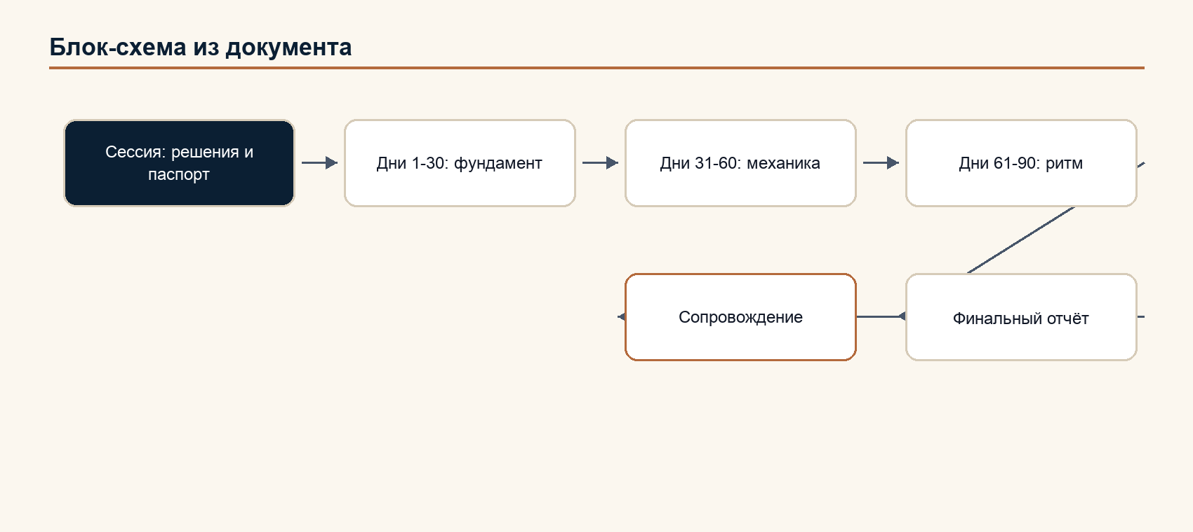
4. Волна 1. Фундамент: дни 1-30
4.1. Цель
Цель первой волны:
Ключевая формулировка: быстро перевести диагностику и решения сессии в рабочий набор данных, владельцев и первых действий.

4.2. Ключевые задачи
# | Задача | Владелец | Метрика
1 | Собрать данные продаж, цен, запасов, комиссий, возвратов | аналитика + финансы | полнота данных
2 | Зафиксировать формулы чистой маржи | финансы | единая формула Net Margin / чистой маржи
3 | Собрать список красных SKU x канал | аналитика | доля красных строк
4 | Назначить владельцев в RACI / матрице ответственности | генеральный директор / CEO, офис управления проектами / PMO | строк без владельца = 0
5 | Остановить очевидно убыточные промо | коммерция + финансы | Net Margin post-fee / чистая маржа после комиссий
6 | Вернуть критический Price Gap / ценовой разрыв в коридор | ценообразование / pricing, электронная торговля / e-commerce | Price Gap / ценовой разрыв
7 | Определить топ-10 причин возвратов | логистика + сервис | NRL / чистые потери возвратов, CTR / стоимость доставки и возврата
8 | Запустить еженедельный обзор | консультант + спонсор | регулярность встреч

4.3. Артефакты волны 1
• карта данных;
• таблица SKU x канал v0.1;
• список красных SKU;
• RACI / матрица ответственности v0.1;
• список быстрых решений;
• отчёт недели 4.
5. Волна 2. Механика: дни 31-60
5.1. Цель
Цель второй волны:
Ключевая формулировка: сделать расчёт маржи и контроль красных зон регулярным механизмом.

5.2. Ключевые задачи
# | Задача | Владелец | Метрика
1 | Собрать P&L / прибыль и убытки по SKU x канал | финансы + аналитика | Net Margin / чистая маржа
2 | Включить светофор маржи | аналитика | красная / жёлтая / зелёная зона
3 | Настроить Price Corridor / ценовой коридор | ценообразование / pricing | Price Gap / ценовой разрыв
4 | Собрать Fee Stack / слои комиссий | финансы + электронная торговля / e-commerce | маржа после комиссий
5 | Запустить контроль возвратов | логистика + электронная торговля / e-commerce | CTR / стоимость доставки и возврата, NRL / чистые потери возвратов
6 | Пересчитать запас через DSI / дни запасов и TDB / буфер по времени | снабжение / supply, логистика | DSI / дни запасов, OSA / наличие
7 | Закрепить RACI / матрица ответственности в регулярном процессе | офис управления проектами / PMO, генеральный директор / CEO | все красные зоны с владельцем
8 | Подготовить макет панели | аналитика | 5-12 метрик на одном экране

5.3. Артефакты волны 2
• P&L / прибыль и убытки по SKU x канал v2.0;
• светофор метрик;
• реестр решений по промо;
• реестр решений по цене;
• реестр возвратов и причин;
• RACI / матрица ответственности v2.0;
• макет панели.
6. Волна 3. Управленческий ритм: дни 61-90
6.1. Цель
Цель третьей волны:
Ключевая формулировка: превратить расчёты и решения в регулярный управленческий контур.

6.2. Ключевые задачи
# | Задача | Владелец | Метрика
1 | Запустить панель Контура Маржи | аналитика | обновление по расписанию
2 | Провести 4 еженедельных обзора | спонсор + консультант | решения по красным зонам
3 | Проверить 12 ядерных метрик | финансы + аналитика | динамика к стартовой точке / baseline
4 | Разобрать эффект быстрых решений | владельцы в RACI / матрице ответственности | до / после
5 | Собрать стресс-сценарии | финансы | комиссия, LT / срок поставки, возвраты, Cash Need / потребность в деньгах
6 | Подготовить план следующего квартала | руководящая команда | дорожная карта
7 | Подготовить переход в сопровождение | консультант | план сопровождения
8 | Собрать финальный отчёт | консультант + аналитика | итоговый отчёт

6.3. Артефакты волны 3
• панель Контура Маржи;
• протоколы еженедельных обзоров;
• отчёт по 12 метрикам;
• список решений до / после;
• стресс-сценарии;
• дорожная карта следующего квартала;
• финальный отчёт спринта.
7. Бэклог / список задач спринта
# | Задача | Волна | Ответственный | Метрика
1 | Таблица SKU x канал | 1 | аналитика | полнота данных
2 | Формула Net Margin / чистой маржи | 1 | финансы | единая формула
3 | Красные SKU x канал | 1 | аналитика | доля красных строк
4 | RACI / матрица ответственности по красным метрикам | 1 | генеральный директор / CEO, офис управления проектами / PMO | строк без A = 0
5 | Остановка убыточных промо | 1 | коммерция + финансы | Net Margin post-fee / чистая маржа после комиссий
6 | P&L / прибыль и убытки по SKU x канал | 2 | финансы + аналитика | Net Margin / чистая маржа
7 | Price Corridor / ценовой коридор | 2 | ценообразование / pricing, электронная торговля / e-commerce | Price Gap / ценовой разрыв
8 | Fee Stack / слои комиссий | 2 | финансы + электронная торговля / e-commerce | маржа после комиссий
9 | Контроль возвратов | 2 | логистика + электронная торговля / e-commerce | CTR / стоимость доставки и возврата, NRL / чистые потери возвратов
10 | Панель Контура Маржи | 3 | аналитика | регулярное обновление
11 | Еженедельный обзор | 3 | спонсор | решения по красным зонам
12 | План сопровождения | 3 | консультант | готовность к переходу

8. Еженедельный ритм
Спринт держится на еженедельном управленческом ритме.
Формат недели:
• обновление данных;
• обзор красных метрик;
• статус решений;
• новые блокеры;
• действия на следующую неделю;
• фиксация владельцев.
Минимальная структура еженедельного отчёта:
Блок | Что фиксируем
Метрики недели | Net Margin / чистая маржа, Price Gap / ценовой разрыв, CI / индекс каннибализации, CTR / стоимость доставки и возврата, DSI / дни запасов, OSA / наличие, NRL / чистые потери возвратов
Красные зоны | какие SKU x канал требуют решения
Решения | что принято на неделе
Блокеры | что мешает
Владельцы | кто отвечает
Следующая неделя | что должно быть сделано

Еженедельный протокол решений:
Поле | Правило
Красная зона | только конкретный SKU x канал или метрика
Решение | действие, а не обсуждение
Владелец | один ответственный за итог
Срок | дата проверки
Метрика | показатель, который проверит эффект
Статус | выполнено, в работе, заблокировано

9. Метрики успеха спринта
Спринт оценивается не только финансовым эффектом, но и зрелостью контура.
Метрика | Старт | Цель к дню 90
Доля SKU x канал с рассчитанной маржей | стартовая точка / baseline | 90 % и выше
Доля красных SKU x канал | стартовая точка / baseline | снижение или управленческое решение по каждому
Строк без владельца RACI / матрица ответственности | стартовая точка / baseline | 0
Price Gap / ценовой разрыв | стартовая точка / baseline | в коридоре или с планом коррекции
CTR / стоимость доставки и возврата | стартовая точка / baseline | в коридоре или с планом коррекции
DSI / дни запасов | стартовая точка / baseline | в коридоре или с планом коррекции
Недельный ритм | нет / есть | 4 обзора подряд
Панель | нет / есть | рабочая версия

Важно:
Ключевая формулировка: спринт не должен обещать одинаковый финансовый результат всем компаниям. Его обязательный результат — рабочий контур решений.

Статус результата:
Статус | Что означает
Подтверждённый эффект | есть данные до / после и понятна связь с решением
Вероятный эффект | данные есть, но влияние решения смешано с другими факторами
Модельный эффект | эффект рассчитан как сценарий, но ещё не подтверждён фактом
Нет эффекта | решение выполнено, но метрика не изменилась

10. Риски и контрмеры
Риск | Что происходит | Контрмера
Нет данных | расчёты буксуют | начать с минимальной таблицы и фиксировать пробелы
Команда спорит о формуле маржи | решения откладываются | формулу утверждает финансовый директор
Коммерция защищает убыточные промо | промо не останавливаются | решение подписывает финансы + генеральный директор / CEO
Нет владельцев | красные зоны висят | RACI / матрица ответственности обязателен на первой волне
Всё уходит в IT / информационно-технологическое внедрение | сроки растут | старт через таблицы и лёгкий контур
Панель красивая, но решений нет | контур не работает | каждую красную метрику связывать с решением
Логистика вне проекта | возвраты и запас не меняются | логистика обязательна в RACI / матрица ответственности

11. Финальный отчёт спринта
Финальный отчёт должен показать:
• что было на старте;
• какие решения приняты;
• что внедрено;
• как изменились 12 метрик;
• какие красные зоны закрыты;
• какие красные зоны остались;
• какие решения требуют следующего квартала;
• зачем нужно сопровождение.
Минимальная таблица:
Метрика | До | После | Изменение | Решение
Net Margin / чистая маржа | стартовая точка / baseline | факт | +/- | продолжить / изменить
Price Gap / ценовой разрыв | стартовая точка / baseline | факт | +/- | продолжить / изменить
CI / индекс каннибализации | стартовая точка / baseline | факт | +/- | продолжить / изменить
CTR / стоимость доставки и возврата | стартовая точка / baseline | факт | +/- | продолжить / изменить
DSI / дни запасов | стартовая точка / baseline | факт | +/- | продолжить / изменить
NRL / чистые потери возвратов | стартовая точка / baseline | факт | +/- | продолжить / изменить

Критерий “спринт готов”:
• P&L / прибыль и убытки по SKU x канал работает хотя бы в минимальном виде;
• есть регулярная таблица красных зон;
• у каждой ключевой красной зоны есть владелец;
• проведены не менее четырёх еженедельных обзоров;
• есть список решений до / после;
• есть дорожная карта следующего квартала;
• согласован переход в сопровождение или зафиксирована причина отказа.
11.1. Рабочая книга спринта
Рабочая книга продукта:
Ключевая формулировка: Контур_Маржи_Спринт_Рабочая_книга_Расчет_v2.0.xlsx

Листы книги:
Лист | Назначение
Пульт | прогресс задач, просрочки, решения без владельца, готовность к сопровождению, график задач
Паспорт | цель, спонсор, период, команда, стартовые метрики
Бэклог | список задач трёх волн спринта, владелец, метрика, срок, статус
Метрики недель | недельные значения, зона, решение
Решения недель | протокол решений и проверка выполнения
Риски | риск, причина, владелец, мера, статус
Финал | метрики до / после и статус эффекта

Правило:
Ключевая формулировка: спринт не считается внедрением технологии, если список задач живёт отдельно от метрик, владельцев и еженедельного протокола решений.

12. Что спринт не делает
Спринт не:
• заменяет полноценную IT / информационно-технологическую систему;
• гарантирует рост маржи без полномочий на решения;
• исправляет все SKU;
• решает юридические вопросы маркировки, договоров и требований платформ без отдельного фактчека;
• создаёт разные версии технологии под отрасли.
Его задача:
Ключевая формулировка: запустить первый работающий контур управления ассортиментной маржой.

13. Сверка режимов и роли
Архитектор систем:
• спринт замыкает диагностику и сессию в 90-дневную систему внедрения.
Критик конструкций:
• риск: ожидать от спринта гарантированный финансовый эффект;
• защита: обязательный результат — контур решений, финансовый эффект зависит от данных и полномочий.
Факт-контролёр:
• результаты спринта должны отделять факт, гипотезу и модельный расчёт.
Методолог:
• спринт имеет вход, три волны, бэклог / список задач, недельный протокол, метрики, риски, статусы эффекта и финальный отчёт.
Аудитор соответствия:
• продукт третий в цепочке и не заменяет сопровождение.
Стратег-селекционер:
• спринт должен отрезать инициативы без влияния на маржу и оставить задачи с измеримым эффектом.
Исполнитель по регламенту:
• следующий шаг: использовать спринт как третий продукт цепочки и показывать эффект только через подтверждённые данные, вероятный эффект или модельный расчёт.
Директор по стратегическому маркетингу:
• спринт продаётся как 90 дней, за которые компания перестаёт смотреть на ассортимент “в среднем” и начинает управлять красными SKU x канал.

